Практическое занятие №6

по дисциплине

«Экономико-правовые основы рынка интеллектуальных продуктов»

Тема: «Средства индивидуализации юридических лиц, товаров, работ, услуг и предприятий»
Задание: проанализируйте средства индивидуализации на примере конкретной коммерческой организации.
- Выберите коммерческую организацию
- Определите, какие средства индивидуализации используются данной организацией, и укажите:
- фирменное наименование;
- товарный знак (или знак обслуживания);
- коммерческое обозначение;
- наименование места происхождения товара (если применимо).
Для каждого средства индивидуализации укажите:
- что именно выступает в качестве средства индивидуализации;
- какой объект оно индивидуализирует (организацию, товары, услуги, предприятие);
- требуется ли государственная регистрация.
Ответы дополните изображениями.

Выбранная организация: ПАО «Магнит».
1. Фирменное наименование:
- Что выступает в качестве средства индивидуализации: полное фирменное название – Публичное акционерное общество «Магнит».
- Какой объект индивидуализирует: Юридическое лицо (организацию) – выделяет ее среди других юридических лиц.
- Требуется ли государственная регистрация: Да, требуется. В соответствии с ГК РФ, фирменное наименование подлежит государственной регистрации при регистрации самого юридического лица. Исключительное право возникает с момента регистрации.
2. Товарный знак:
- Что выступает в качестве средства индивидуализации: Словесный товарный знак «Магнит» и изобразительный товарный знак, изображение в виде красной буквы «М» (рис. 1-2).

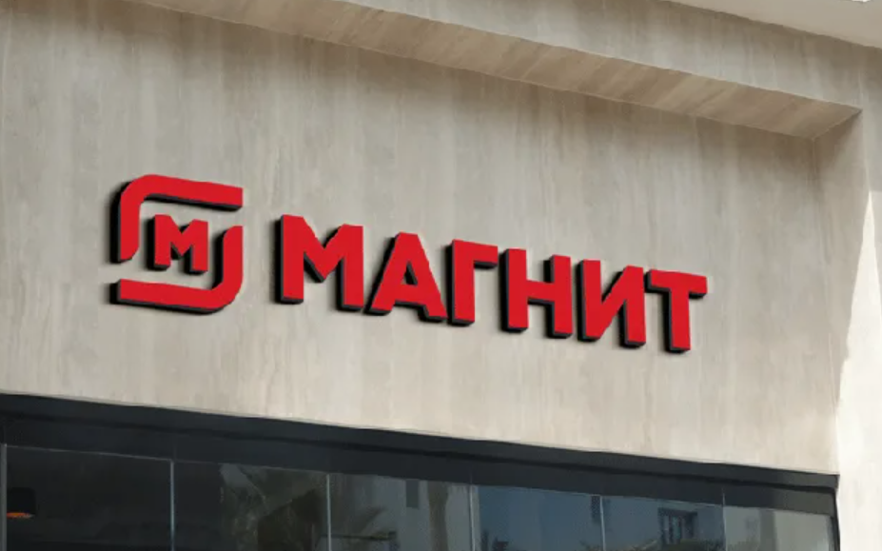
Рис. 1. Вывеска ПАО «Магнит»

Рис. 2. Логотип ПАО «Магнит»
- Какой объект индивидуализирует: Товары и услуги.
- Требуется ли государственная регистрация: Да, товарный знак регистрируется в Роспатенте. Исключительное право возникает с момента регистрации. Срок действия – 10 лет.
3. Коммерческое обозначение:
- Что выступает в качестве средства индивидуализации: Название «Магнит», используемое в оформлении магазинов, вывесках, на сайтах и в рекламе.
- Какой объект индивидуализирует: Предприятие (магазины).
- Требуется ли государственная регистрация: Нет, коммерческое обозначение не требует обязательной государственной регистрации. Право возникает в результате фактического использования.
4. Наименование места происхождения товара:
- Что выступает в качестве средства индивидуализации: Для ПАО «Магнит» как для торговой сети данный объект не применяется, так как компания не производит товары, обладающие особыми свойствами, неразрывно связанными с географическим местом их производства. Но если рассматривать ассортимент магазина, то там продаются товары зарегистрированные как НМПТ: «Вологодское масло», «Тульский пряник», «Кубанское», «Адыгейский сыр», «Башкирский мед», но правообладателями являются производители, а не торговая сеть.
- Какой объект индивидуализирует: не применимо для данной организации.
- Требуется ли государственная регистрация: Для обладателей НМПТ – регистрация в Роспатенте. Право бессрочно, но при условии сохранения особых свойств товара.

